2017年３月１６日 第２０５号

戦争する国づくりストップ！憲法を守り・いかす共同センター
文京区湯島2-4-4全労連会館４階 全労連内 03-5842-5611 (FAX 5842-5620)
http://www.kyodo-center.jp mail: move@zenroren.gr.jp
憲法共同センターNEWS

テロ対策はできている！内心の自由を奪う！憲法違反の「共謀罪」NO!
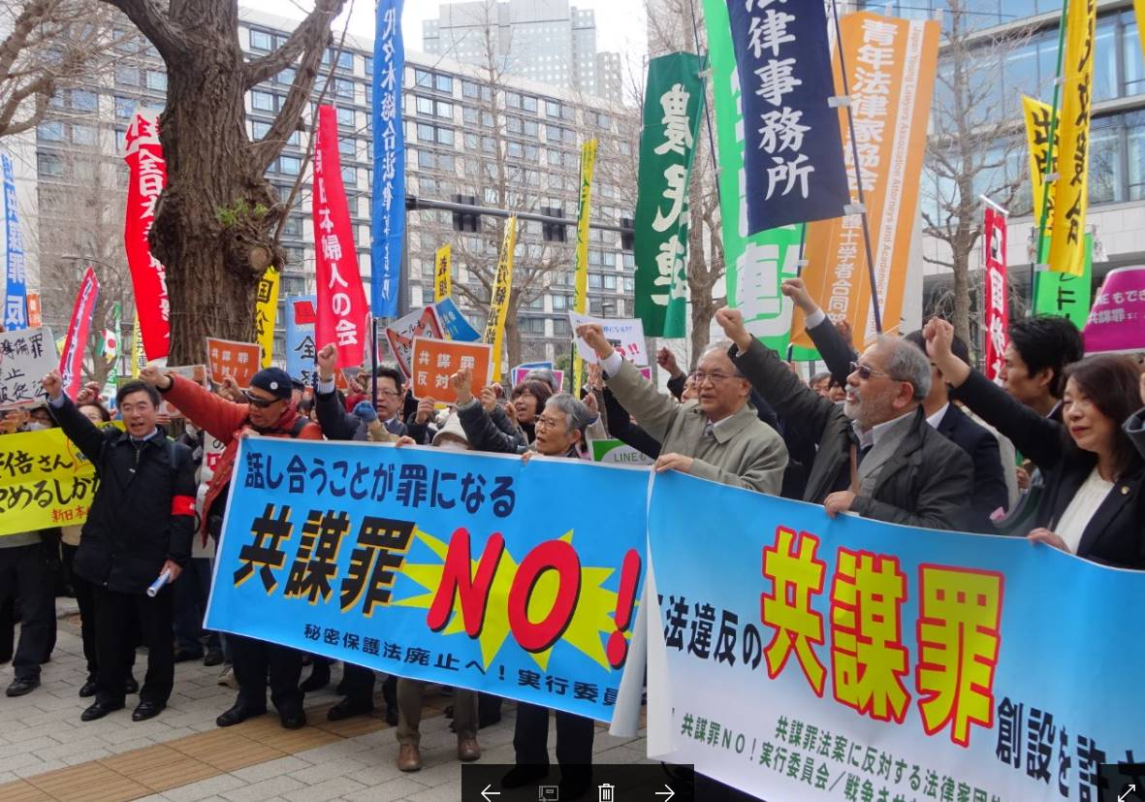

政府は「共謀罪」法案を提出「検討」法案から、提出「予定」法案に格上げし、３月21日にも閣議決定を狙っています。３月16日、共謀罪に反対する法律家団体連絡会の主催、共謀罪NO!実行委員会と総がかり行動実行委員会の協賛で、共謀罪NO!昼デモが行なわれました。
12時に日比谷公園霞門に集合し、国会へ向けて、「共謀罪反対！」「テロ対策はできてるぞ！」「盗聴・撮影反対！」「内心の自由を守れ！」「表現の自由を守れ！」と声をあげ「監視社会反対」のプラカードを掲げながら訴えました。衆参議員面会所では民進党や共産党議員とのエール交換も行いました。
総がかり行動実行委員会の高田 健 共同代表は、出発前集会で、「2015年の安保国会のごとく国会
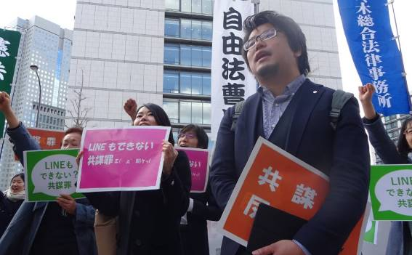
の中と外で声を上げ続け、「戦争する国づくりにつながる『共謀罪』を絶対にださせてはいけない」と呼びかけました。
メールを見るな！ラインを見るな！
とコールする若手
弁護士

＊＊＊＊＊＊＊＊＊＊＊＊＊＊＊＊＊＊＊＊＊＊＊＊＊＊＊＊＊＊＊＊＊＊＊＊＊＊＊＊＊＊＊＊＊＊＊
共謀罪創設反対 3・14国会前正門行動
「閣議決定 絶対反対！」国会へコール
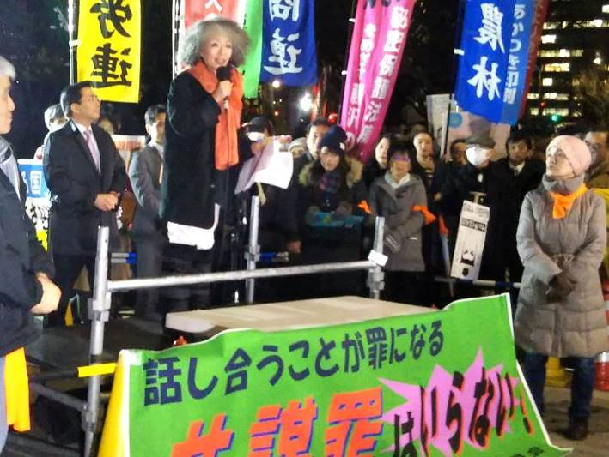
日本を監視密告社会に作りかえる「共謀罪」、３月14日、18時30分より「共謀罪」の創設反対の国会正門前行動が、共謀罪ＮＯ！実行委員会と総がかり実行委員会の主催で開かれました。
国会正門前には、約500人が集まり、同時刻には霞ヶ関の弁護士会館で開かれた、日弁連の反対集会には約120人が参加し、11カ所の弁護士会で中継されました。
海渡雄一弁護士が主催者あいさつを行い、共同通信や毎日新聞の世論調査で共謀罪法案への反対が賛成を上回ったことを報告し、さらに世論を広げようと訴えました。国会前行動には、民進党、共産党、社民党の国会議員が駆けつけ、共謀罪創設阻止を訴えたほか、作家の落合恵子さんをはじめ、共謀罪法案に反対する法律家団体連絡会から自由法曹団の三澤麻衣子弁護士など個人や団体が訴えました。
◆４月６日（木）共謀罪ＮＯ！ 集会＋デモ
１８：３０ 集会 日比谷野外音楽堂
1９：３０ 国会・銀座デモ
主催：共謀罪ＮＯ！実行委委員会／総がかり行動実行委員会

◆閣議決定日行動 決定日の０８:００～０８:４５ 首相官邸前
３月２１日（火）にも閣議決定かと報道されています！

おしらせ
日本電波ニュース社が、「STOP！共謀罪」というＤＶＤビデオを緊急制作しました。15分間の作品で、とても分かりやすい内容になっています。学習教材として広めてください。定価は1本1000円です。
注文は、直接、日本電波ニュース社へ ⇒ http://www.ndn-news.co.jp/
以 上

